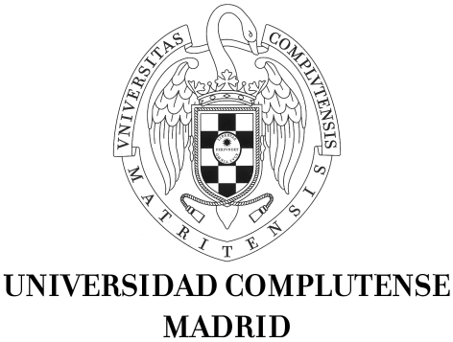

AYUDAS FPU DEL MINISTERIO DE EDUCACIÓN, CULTURA Y DEPORTE

Documento para el alta de la beca

COMPROMISO DE INCORPORACIÓN DEL BENEFICIARIO

D/Dª : , con número de DNI/NIE y en su condición de beneficiario de una ayuda para becas y contratos de Formación de Profesora Universitario del Ministerio de Educación, Cultura y Deporte (Convocatoria 2012), se compromete a:

-Incorporase al Departamento/Sección Departamental de de la Facultad de

- El día de de .
(Esta fecha será la misma que la que deberá figurar en el Acta de toma de posesión y de aceptación de las obligaciones de la ayuda)

- A entregar en el plazo de 3 días desde la efectiva incorporación el Acta de toma de posesión y de aceptación de las obligaciones de la ayuda. En caso de incumplimiento de esta obligación se procederá a anular el alta y cualquier coste que este incumplimiento generase será asumido por el beneficiario.

En Madrid, a de de 2013

Fdo. (nombre y apellidos del beneficiario)

